BUỔI 1: TRƯỜNG HỢP BẰNG NHAU CỦA TAM GIÁC VUÔNG
Bài 1: Tìm các tam giác vuông bằng nhau trên hình dưới đây:

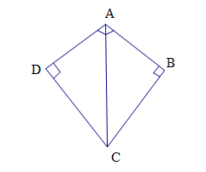
Bài 2: Tìm các tam giác vuông bằng nhau trên hình dưới đây: 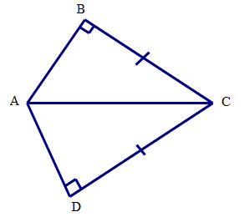
Bài 3: Tìm các tam giác vuông bằng nhau trên hình dưới đây: 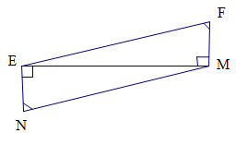
Bài 4: Cho hình vẽ sau:
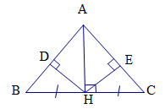
Chứng minh rằng:
a)
b)
c)
Bài 5: Cho góc .Tia là tia phân giác của góc . Lấy điểm thuộc tia ( khác ). kẻ vuông góc với , vuông góc với ( thuộc tia , thuộc tia ). Chứng minh

Bài 6: Cho tam giác , là trung điểm của , Vẽ vuông góc với . Chứng minh .
Bài 7: Cho tam giác có . Trên cạnh AB, AC lần lượt lấy các điểm M , N sao cho . Các đường thẳng vuông góc với tại cắt nhau ở O . cắt tại . Chứng minh:
- ;
- và
Bài 8: Cho vuông tại A và .Tính số đo góc B và góc C?
Bài 9: Cho vuông tại . Từ điểm trên cạnh AC vẽ . Biết . Chứng minh rằng
Bài 10: Cho tam giác vuông tại . Tia phân giác góc cắt cạnh tại điểm
a)Chứng minh
b) Gọi E là giao điểm của hai đường thẳng DM và . Chứng minh
Bài 11: Cho tam giác ABC có . Đường thẳng vuông góc với AB tại B cắt đường thẳng vuông góc với AC tại C ở D . Gọi M là trung điểm cạnh BC . Chứng minh:
a)
b) thẳng hàng
Bài 12. Cho tam giác vuông tại ( , thuộc cạnh , thuộc cạnh sao cho vuông góc với , . Chứng minh rằng là tia phân giác của góc .

BÀI TẬP GIAO VỀ NHÀ
Bài 1: Cho tam giác có . Trên nửa mặt phẳng bờ không chứa lần lượt vẽ các tia sao cho Bx vuông góc với và Cy vuông góc với . Gọi là giao điểm của và . Chứng minh
Bài 2: Cho tam giác có . là một điểm trên cạnh , là một điểm trên cạnh sao cho .Từ và hạ các đường và cùng vuông góc với . Chứng minh rằng:
a)
b)
Bài 3: Cho góc . Trên tia phân giác của góc đó lấy điểm , từ hạ các đường thẳng vuông góc với xuống cạnh . Chứng minh:
a)
b) vuông góc với

